Contents

Lập bài toán mô hình hóa 2

Tìm Cực biên không suy biến 12

Phương pháp hình học 12

Bài toán đối ngẫu 13

Biến đổi thành chính tắc 17

Tìm phương án tối ưu khác 19

Đối với những bài mà cho có chi phí sản xuất và giá bán nếu có giới hạn việc sản xuất thì không cần trừ giá bán cho chi phí

Bài toán tối ưu và qui hoạch tuyến tính

# Lập bài toán mô hình hóa

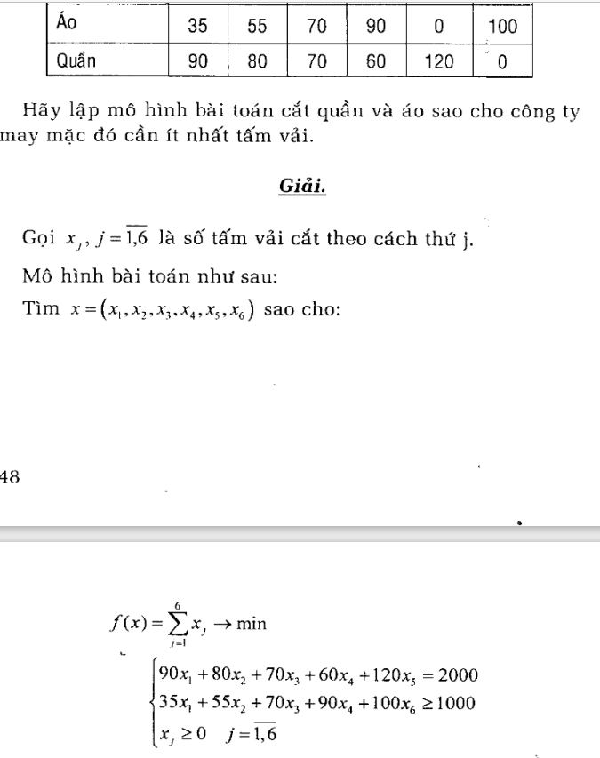

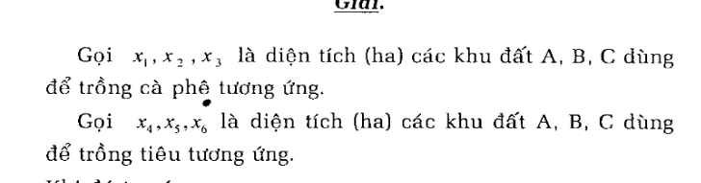

Cần vận chuyển xi măng từ 3 kho K1, K2, K3 tới 4 công trường xây dựng T1, T2, T3, T4. Cho biết lượng xi măng có ở mỗi kho, lượng xi măng cần ở mỗi công trường và giá cước vận chuyển (ngàn đồng) một tấn xi măng từ mỗi kho tới mỗi công trường như sau :

|  |  |  |  |  |
| --- | --- | --- | --- | --- |
| Kho xi măng | Công trường xây dựng | | | |
| T1 : 130 tấn | T2 : 160 tấn | T3 : 120 tấn | T4 : 140 tấn |
| K1 : 170 tấn | 20 | 18 | 22 | 25 |
| K2 : 200 tấn | 15 | 25 | 30 | 15 |
| K3 : 180 tấn | 45 | 30 | 40 | 35 |

Vấn đề là tìm kế hoạch vận chuyển xi măng từ các kho tới các công trường sao cho mọi kho phát hết lượng xi măng có, mọi công trường nhận đủ lượng xi măng cần và tổng chi phí vận chuyển là nhỏ nhất?

Vân đề nêu trên có thể mô hình hoá như sau: Đặt xij là lượng xi măng cần vận chuyển từ kho Ki (i = 1, 2, 3) tới công trường Tj (j = 1, 2, 3, 4).

Các biến số cần thoả mãn các điều kiện sau:

x11 + x12 + x13 + x14 = 170 (kho K1 giao hết lượng xi măng có),

x21 + x22 + x23 + x24 = 200 (kho K2 giao hết lượng xi măng có),

x31 + x32 + x33 + x34 = 180 (kho K3 giao hết lượng xi măng có),

x11 + x21 + x31 = 130 (công trường T1 nhận đủ số xi măng cần), (1.3) x12 + x22 + x32 = 160 (công trường T2 nhận đủ số xi măng cần),

x13 + x23 + x33 = 120 (công trường T3 nhận đủ số xi măng cần),

x14 + x24 + x34 = 140 (công trường T4 nhận đủ số xi măng cần),

xij ≥ 0, i = 1, 2, 3; j = 1, 2, 3, 4 (lượng hàng vận chuyển không âm),

Tổng chi phí vận chuyển (cần làm cực tiểu) bằng: f = 20x11 + 18x12 + 22x13 + 25x14 + 15x21 + 25x22 + 30x23 + 15x24 + 45x31 + 30x32 + 40x33 + 35x34.

Ta được bài toán : Tìm các biến số xij thỏa mãn các điều kiện (1.3) sao cho hàm f đạt cực tiểu (f → min).

Bài 1 :

Một doanh nghiệp sản xuất quần áo, có một máy sản xuất quần và hai máy sản xuất áo. Công suất tối đa của máy sản xuất quần là 5000 cái/ Tháng. Công xuất tối đa của máy sản xuất áo là 10000 cái/Tháng. Tổng vốn công ty chi tiêu cho sản xuất hàng tháng là 500 triệu đồng. Chi phí sản xuất 1 quần là: 60000 đ/cái. Chi phí sản xuất 1 áo là: 40000 đ/cái. Giá bán một quần là: 100 000 đ/cái. Giá bán một áo là 65 000 đ/cái.

Mục tiêu của công ty là tối đa hóa lợi nhuận. Anh/Chị hãy lập mô hình bài toán quy hoạch tuyến tính để tính số lượng quần, số lượng áo cần thiết sản xuất, và lợi nhuận hàng tháng của công ty.

Bài làm

|  |  |  |
| --- | --- | --- |
| Các yếu tố | Áo | Quần |
| Giá bán (nghìn đồng) | 65 | 100 |
| Chi phí sản xuất (nghìn đồng) | 40 | 60 |

Gọi x1, x2 lần lượt là số áo và quần cần sản xuất. Điều kiện x1, x2 ≥0

Tổng chi phí dự định để sản xuất là:

40x1 + 60x2  (nghìn đồng)

Để không bị động trong sản xuất ta có các điều kiện sau:

40x1 + 60x2  ≤ 500000

x1 ≤ 20000 (có 2 máy sản xuất áo), x2 ≤ 5000

Tổng doanh thu theo dự kiến là

65x1 + 100x­2 (ngàn đồng)

Để tổng doanh thu đạt được cao nhất ta có điều kiện:

65x1 + 100x­2 🡪 max

Như vậy, mô hình toán học của bài toán là:

65x1 + 100x­2 🡪 max (1)

40x1 + 60x2  ≤ 500000

x1 ≤ 10000 (2)

x2 ≤ 5000

x1, x2 ≥0 (3)

Bài 2

Một xưởng mộc làm bàn và ghế. Một công nhân làm xong một cái bàn phải mất 2 giờ, một cái ghế phải mất 30 phút. Khách hàng thường mua nhiều nhất là 4 ghế kèm theo 1 bàn do đó tỷ lệ sản xuất giữa ghế và bàn nhiều nhất là 4:1. Giá bán một cái bàn là 135 USD, một cái ghế là 50 USD.

Hãy lập mô hình bài toán tìm kế hoạch sản xuất để xưởng mộc đạt doanh thu cao nhất, biết rằng xưởng có 4 công nhân đều làm việc 8 giờ mỗi ngày.

Bài làm

|  |  |  |
| --- | --- | --- |
| Các yếu tố | Bàn | Ghế |
| Giá bán (USD) | 135 | 50 |
| Lao động (giờ công) | 2 | 0.5 |

Gọi x1, x2 lần lượt là số bàn và ghế cần sản xuất mỗi ngày. Điều kiện x1, x2 ≥0

Tổng giờ công dự định để sản xuất là:

2x1 + 0.5x2  (giờ)

Để không bị động trong sản xuất ta có các điều kiện sau:

2x1 + 0.5x2  ≤ 32 (4 công nhân x 8 giờ làm việc mỗi ngày)

Tổng doanh thu theo dự kiến là

135x1 + 50x­2 (USD)

Theo tỉ lệ giữa số bàn và số ghế ta có điều kiện sau:

4x1 ≥ x2

Để tổng doanh thu đạt được cao nhất ta có điều kiện:

135x1 + 50x­2 🡪 max

Như vậy, mô hình toán học của bài toán là:

135x1 + 50x­2 🡪 max (1)

2x1 + 0.5x2  ≤ 32 (2)

4x1 ≥ x2

x1, x2 ≥0 (3)

Bài 3 :

Công ty Alpha sản xuất hai loại sản phẩm S1 và S2. Nguyên liệu để sản xuất gồm hai loại A và B, với trữ lượng lần lượt là 6 tấn và 8 tấn. Để sản xuất 1 tấn sản phẩm S1 cần 1 tấn nguyên liệu A và 2 tấn nguyên liệu B. Hai số tương ứng của sản phẩm S2 là 2 tấn và 1 tấn. Được biết nhu cầu thị trường trong một ngày là như sau:

Nhu cầu của S2 không hơn nhu cầu của S1 quá 1 tấn;

Nhu cầu tối đa của S2 là 2 tấn.

Giá bán 1 tấn sản phẩm S1 là 6 triệu VNĐ và 1 tấn sản phẩm S2 là 9 triệu VNĐ.

Với các điều kiện đã cho, hãy viết mô hình toán học cho bài toán lập kế hoạch sản xuất sao cho tổng doanh thu là lớn nhất.

Bài làm

|  |  |  |
| --- | --- | --- |
| Các loại nguyên liệu và trữ lượng | Các loại sản phẩm | |
| S1 | S2 |
| A (6 tấn) | 1 | 2 |
| B (8 tấn) | 2 | 1 |
| Giá bán (triệu/tấn) | 6 | 9 |

Gọi x1, x2 lần lượt là số lượng sản phẩm S1 và S2 cần sản xuất. Điều kiện x1, x2 ≥0

Để sản xuất S1 và S2 cần có số lượng nguyên liệu loại A và B:

A: x1 + 2x2 (tấn)

B: 2x1 + x2 (tấn)

Để không bị động trong sản xuất ta có các điều kiện sau:

A: x1 + 2x2 ≤ 6

B: 2x1 + x2 ≤ 8

Tổng doanh thu theo dự kiến là

6x1 + 9x­2 (triệu đồng)

Nhu cầu thị trường trong một ngày:

1 + x1 ≥ x2

x2 ≤ 2

Để tổng doanh thu đạt được cao nhất ta có điều kiện:

6x1 + 9x­2🡪 max

Như vậy, mô hình toán học của bài toán là:

6x1 + 9x­2 🡪 max (1)

x1 + 2x2 ≤ 6 (2)

2x1 + x2 ≤ 8

1 + x1 ≥ x2

x2 ≤ 2

x1, x2 ≥0 (3)

Bài 4:

Một nhà máy cán thép có thể sản xuất hai loại sản phẩm : thép tấm và thép cuộn. Nếu chỉ sản xuất một loại sản phẩm thì nhà máy chỉ có thể sản xuất 200 tấn thép tấm hoặc 140 tấn thép cuộn trong một giờ. Lợi nhuận thu được khi bán một tấn thép tấm là 25 USD, một tấn thép cuộn là 30 USD. Nhà máy làm việc 40 giờ trong một tuần và thị trường tiêu thụ tối đa là 6000 tấn thép tấm và 4000 tấn thép cuộn .

Vấn đề đặt ra là nhà máy cần sản xuất mỗi loại sản phẩm là bao nhiêu trong một tuần để đạt lợi nhuận cao nhất. Hãy lập mô hình bài toán xác định kế hoạch sản xuất tối ưu cho vấn đề trên.

Bài làm

|  |  |  |
| --- | --- | --- |
| Các yếu tố | Thép tấm | Thép cuộn |
| Lao động (giờ công) | 1/200 | 1/140 |
| Lợi nhuận (USD) | 25 | 30 |

Gọi x1, x2 lần lượt là số thép tấm và thép cuộn cần sản xuất. Điều kiện x1, x2 ≥0

Tổng giờ công dự định để sản xuất là:

+  (giờ)

Để không bị động trong sản xuất ta có các điều kiện sau:

+  ≤ 40

x1 ≤ 6000

x2 ≤ 4000

Tổng doanh thu theo dự kiến là

25x1 + 30x­2 (USD)

Để tổng doanh thu đạt được cao nhất ta có điều kiện:

25x1 + 30x­2 🡪 max

Như vậy, mô hình toán học của bài toán là:

25x1 + 30x­2 🡪 max (1)

+  ≤ 40 (2)

x1 ≤ 6000

x2 ≤ 4000

x1, x2 ≥0 (3)

Bài 5 :

Một xí nghiệp dệt hiện có 3 loại sợi : Cotton, Kate, Polyester với khối lượng tương ứng là 3; 2.5; 4.2 (tấn) . Các yếu tố sản xuất khác có số lượng lớn. Xí nghiệp có thể sản xuất ra 3 loại vải A, B, C (với khổ bề rộng nhất định) với mức tiêu hao các loại sợi để sản xuất ra 1 mét vải các loại cho trong bảng sau :

|  |  |  |  |
| --- | --- | --- | --- |
| Loại sợi  (gam) | Loại vải | | |
| A | B | C |
| Cotton | 200 | 200 | 100 |
| Kate | 100 | 200 | 100 |
| Polyester | 100 | 100 | 200 |

Biết lợi nhuận thu được khi sản xuất 1 mét vải các loại A, B, C tương ứng là 350; 480; 250 (đ). Sản phẩm sản xuất ra đều có thể tiêu thụ được hết với số lượng không hạn chế , nhưng điều kiện tiêu thụ sản phẩm yêu cầu số mét vải B và C phải có tỉ lệ 1:2.

Hãy xây dựng mô hình bài toán tìm kế hoạch sản xuất tối ưu.

Bài làm

|  |  |  |  |
| --- | --- | --- | --- |
| Các loại sợi và trữ lượng | Các loại sản phẩm | | |
| A | B | C |
| Cotton (3000 kg) | 0.2 | 0.2 | 0.1 |
| Kate (2500 kg) | 0.1 | 0.2 | 0.1 |
| Polyester (4200 kg) | 0.1 | 0.1 | 0.2 |
| Lợi nhuận (nghìn đồng/mét vải) | 0.35 | 0.48 | 0.25 |

Gọi x1, x2, x3 lần lượt là số vải (mét) của các loại A, B, C cần sản xuất. Điều kiện x1, x2, x3 ≥0

Để sản xuất 1 mét vải loại A, B, C cần có số lượng nguyên liệu loại sợi Cotton, Kate, Polyester:

Cotton: 0.2x1 + 0.2x2 + 0.1x3 (kg)

Kate: 0.1x1 + 0.2x2 + 0.1x3 (kg)

Polyester: 0.1x1 + 0.1x2 + 0.2x3 (kg)

Để không bị động trong sản xuất ta có các điều kiện sau:

Cotton: 0.2x1 + 0.2x2 + 0.1x3 ≤ 3000

Kate: 0.1x1 + 0.2x2 + 0.1x3 ≤ 2500

Polyester: 0.1x1 + 0.1x2 + 0.2x3 ≤ 4200

Tổng doanh thu theo dự kiến là

0.35x1 + 0.48x­2 + 0.25x3(nghìn đồng)

Điều kiện tiêu thụ sản phẩm yêu cầu số mét vải B và C:

2x1 = x2

Để tổng doanh thu đạt được cao nhất ta có điều kiện:

0.35x1 + 0.48x­2 + 0.25x3🡪 max

Như vậy, mô hình toán học của bài toán là:

0.35x1 + 0.48x­2 + 0.25x3🡪 max (1)

0.2x1 + 0.2x2 + 0.1x3 ≤ 3000 (2)

0.1x1 + 0.2x2 + 0.1x3 ≤ 2500

0.1x1 + 0.1x2 + 0.2x3 ≤ 4200

2x1 = x2

x1, x2, x3 ≥0 (3)

Bài 6 :

Để nuôi một loại gia súc trong 24 giờ cần có khối lượng tối thiểu của các chất : Protit, Gluxit, Khoáng tương ứng là 80, 120, 6 (gam). Tỉ lệ %, theo khối lượng, các chất trên có trong các loại thức ăn A, B, C như sau :

|  |  |  |  |
| --- | --- | --- | --- |
| Thức ăn | Chất dinh dưỡng | | |
| Protit | Gluxit | Khoáng |
| A | 10 | 30 | 2 |
| B | 20 | 40 | 1 |
| C | 25 | 20 | 3 |

Ngoài ra, biết giá của 1kg thức ăn A, B, C tương ứng là 2000, 3000, 2500 (đồng).

Hãy lập mô hình bài toán xác định khối lượng thức ăn tối ưu cần phải mua.

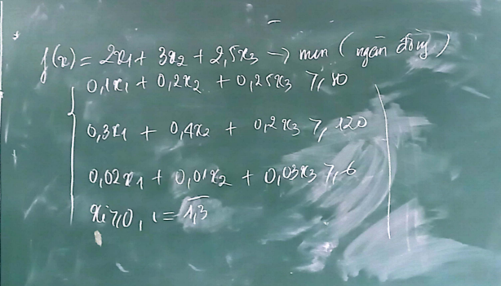

Bài 7 :

Một xí nghiệp sản xuất một loại sản phẩm gồm có 3 dạng : thường, tốt và siêu hạng với các dữ liệu sau :

|  |  |  |  |
| --- | --- | --- | --- |
| Dạng sản phẩm | Thường | Tốt | Siêu hạng |
| Giá bán 1 đơn vị (1000 đồng) | 70 | 150 | 250 |
| Chi phí nguyên liệu cho 1 đơn vị (1000 đồng) | 30 | 60 | 100 |
| Thời gian hoàn tất 1 đơn vị sản phẩm (giờ) | 0.1 | 0.2 | 0.5 |
| Nhu cầu tối đa trong 1 tuần (đơn vị) | 1000 | 800 | 300 |

Xí nghiệp có lực lượng lao động là 5 người làm việc 40 giờ/tuần và được trả lương 500,000 đồng/tuần/người dù họ có làm đủ 40 giờ hay không.

Hãy lập mô hình bài toán tìm kế hoạch sản xuất tối ưu hàng tuần.

Bài làm

Gọi x1, x2, x3 lần lượt là số sản phẩm thường, tốt, siêu hạng cần sản xuất. Điều kiện x1, x2, x3 ≥0

Thời gian sản xuất:

0.1x1 + 0.2x2 + 0.5x3  (giờ)

Để đảm bảo sản xuất chủ động ta có các điều kiện sau:

0.1x1 + 0.2x2 + 0.5x3  ≤ 200 (5 người làm việc 40 giờ/tuần)

x1 ≤ 1000

x2 ≤ 800

x3 ≤ 300

Tổng lợi nhuận theo dự kiến là

(70 - 30)x1 + (150 - 60)x2 + (250 – 100)x3 (nghìn đồng)

Để tổng doanh thu đạt được cao nhất ta có điều kiện:

40x1 + 90x­2 + 150x3🡪 max

Như vậy, mô hình toán học của bài toán là:

40x1 + 90x­2 + 150x3🡪 max (1)

0.1x1 + 0.2x2 + 0.5x3  ≤ 200 (2)

x1 ≤ 1000

x2 ≤ 800

x3 ≤ 300

x1, x2, x3 ≥0 (3)

Bài 8 :

Giả sử người ta cần tạo một hỗn hợp gồm hai loại thực phẩm T1 và T2.

Hỗn hợp đó cần có 60 đơn vị chất dinh dưỡng D1, 160 đơn vị chất dinh dưỡng D2 và 180 đơn vị chất dinh dưỡng D3. Một kilôgam T1 chứa 3 đơn vị D1, 4 đơn vị D2, 3 đơn vị D3 và giá 15 ngàn đồng. Một kilôgam T2 chứa 1 đơn vị D1, 4 đơn vị D2, 6 đơn vị D3 và giá 12 ngàn đồng.

Hãy viết mô hình toán học cho bài toán: Xác định thành phần của T1 và T2 sao cho hỗn hợp được tạo ra bảo đảm nhu cầu về các chất dinh dưỡng và có giá thành rẻ nhất.

Bài làm

|  |  |  |  |
| --- | --- | --- | --- |
| Các chất | Mức | Các loại thức ăn | |
| tối thiểu | T1 | T2 |
| D1  D2  D3 | 60  160  180 | 3  4  3 | 1  4  6 |
| Giá (nghìn đồng/kg) |  | 15 | 12 |

Gọi x1, x2 lần lượt là số kg thức ăn T1, T2 cần mua. Điều kiện x1, x2 ≥0

Đơn vị dinh dưỡng các chất D1, D2, D3:

D1: 3x1 + x2 (đơn vị)

D2: 4x1 + 4x2 (đơn vị)

D3: 3x1 + 6x2 (đơn vị)

Để đảm bảo dinh dưỡng ta có các điều kiện sau:

D1: 3x1 + x2 ≥ 60

D2: 4x1 + 4x2 ≥ 160

D3: 3x1 + 6x2 ≥ 180

Tổng chi phí theo dự kiến là

15x1 + 12x­2(nghìn đồng)

Để tổng doanh thu đạt được cao nhất ta có điều kiện:

15x1 + 12x­2🡪 min

Như vậy, mô hình toán học của bài toán là:

15x1 + 12x­2🡪 min (1)

3x1 + x2 ≥ 60 (2)

4x1 + 4x2 ≥ 160

3x1 + 6x2 ≥ 180

x1, x2 ≥0 (3)

# Tìm Cực biên không suy biến

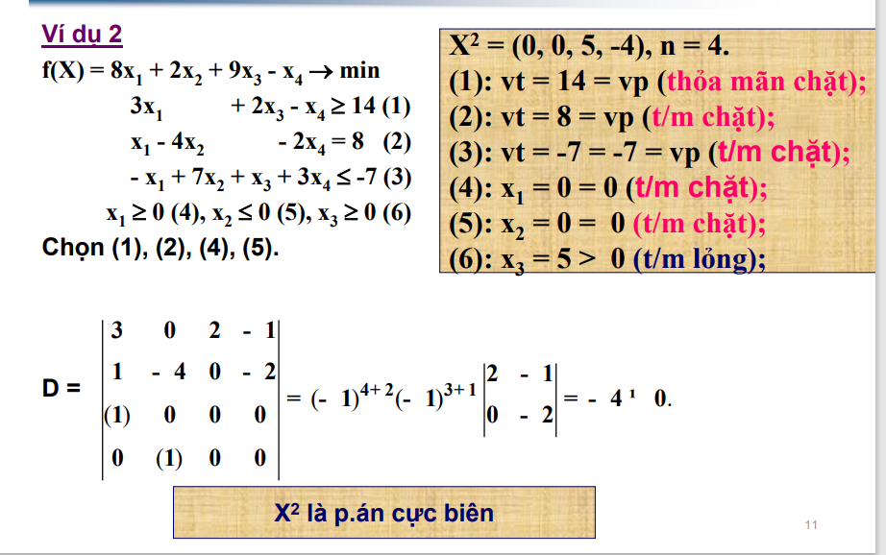

8. Tìm các phương án cực biên không suy biến của bài toán qui hoạch tuyến tính với điều kiện ràng buộc sau đây:

a)

x1 – x2 – x3 = 1

x1 + x2 + x3 = 3

xj ≥ 0 (j = 1, 2, 3).

Bài toán này có m = 2 ràng buộc chính và n = 3 biến. Một phương án cực biên không suy biến phải có đúng m = 2 thành phần dương, tức là có đúng n – m = 1 thành phần bằng 0. Vì thế, lần lượt cho x1, x2, x3 = 0 ta được:

+ Với x1 = 0, hệ phương trình trên vô nghiệm.

+ Với x2 = 0, hệ phương trình trên cho ta x1 = 2; x3 = 1

+ Với x3 = 0, hệ phương trình trên cho ta x1 = 2; x2 = 1

Như vậy, ta nhận được hai phương án của bài toán: (2, 0, 1) và (2, 1, 0). Kiểm tra trực tiếp cho thấy hệ {A1 = (1, 1)T, A3 = (-1, 1)T} và {A1 = (1, 1)T, A2 = (–1, 1)T} là độc lập tuyến tính, nên cả hai phương án trên đều là các phương án cực biên không suy biến (số thành phần dương bằng m = 2).

# Phương pháp hình học

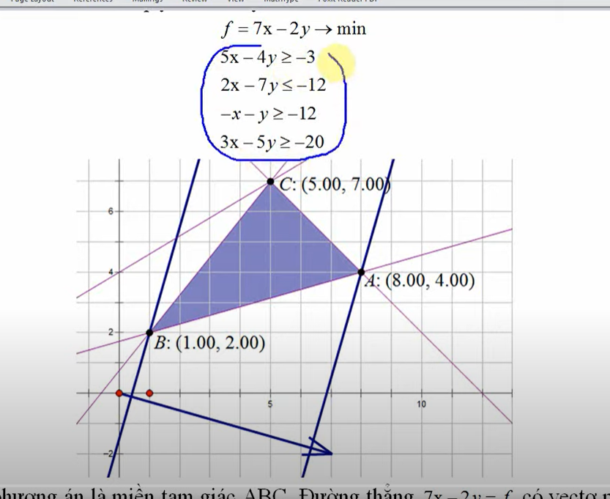

100x1 + 50x­2 🡪 max

150x1 + 70x2  ≤ 3000 (4)

120x1 + 50x2  ≤ 2000 (5)

80x1 + 40x2  ≤ 1500 (6)

x1, x2 ≥0

Ta vẽ các đồ thị của các phương trình:

150x1 + 70x2  = 3000 (1)

120x1 + 50x2  = 2000 (2)

80x1 + 40x2  = 1500 (3)

Đặt x = x1; y = x2. Ta có:

Vector pháp tuyến:

Phương trình hoành độ giao điểm

Loại vì không thỏa mãn yêu cầu của phương trình (4)

Loại vì không thỏa mãn yêu cầu của phương trình (5)

Nhận vì x, y là số nguyên nên (nên làm tròn dạng khoảng)

→ x1 = 6; x2 = 25

Tổng mã lực là: 6 * 100 + 25 * 50 = 1850 (mã lực)

# Bài toán đối ngẫu

Xét BTQHTT: f(x)=3x1 +2x2 +8x3 🡪 max

Tìm phương án tối ưu của bài toán trên.

Viết mô hình bài toán đối ngẫu và liệt kê tất các cặp ràng buộc đối ngẫu.

Dựa vào patu của bài toán ban đầu để lập luận tìm patu của bài toán đối ngẫu.

Tìm phương án tối ưu của bài toán trên.

Thêm các ẩn phụ x4, x5

Thêm các ẩn giả x6, x7

-f(x)= -3x1 - 2x2 - 8x3 + Mx6 + Mx7🡪 min

Ta thấy bài toán có dạng chuẩn vì vậy ta có ngay PACB xuất phát là: X0 = (0, 0, 0, 0, 12, 6, 2)

- J(x) = {5;6;7} và x6 ; x7 ; x5 là các biến cơ sở

|  |  |  |  |  |  |  |  |  |  |
| --- | --- | --- | --- | --- | --- | --- | --- | --- | --- |
| J | Hệ số | Phương án | -3  x1 | -2  x2 | -8  x3 | 0  x4 | 0  x5 | M  x6 | M  x7 |
| x7 | M | 12 | 4 | -3 | 12 | -1 | 0 | 0 | 1 |
| x5 | 0 | 6 | 1 | 0 | 4 | 0 | 1 | 0 | 0 |
| x6 | M | 2 | 0 | 1 | 1 | 0 | 0 | 1 | 0 |
|  | f(x) | 14M | 4M + 3 | -2M +2 | 13M+8 | -M | 0 | 0 | 0 |

|  |  |  |  |  |  |  |  |  |  |
| --- | --- | --- | --- | --- | --- | --- | --- | --- | --- |
| J | Hệ số | Phương án | -3  x1 | -2  x2 | -8  x3 | 0  x4 | 0  x5 | M  x6 | M  x7 |
| x3 | -8 | 1 | 1/3 | -1/4 | 1 | -1/12 | 0 | 0 | 1 |
| x5 | 0 | 2 | -1/3 | 1 | 0 | 1/3 | 1 | 0 | 0 |
| x6 | M | 3 | 1/3 | 3/4 | 0 | -1/12 | 0 | 1 | 0 |
|  | f(x) | 3M - 8 | M/3 + 1/3 | 3M/4 + 4 | 0 | -M/12 + 8/12 | 0 | 0 | -M -8 |

|  |  |  |  |  |  |  |  |  |  |
| --- | --- | --- | --- | --- | --- | --- | --- | --- | --- |
| J | Hệ số | Phương án | -3  x1 | -2  x2 | -8  x3 | 0  x4 | 0  x5 | M  x6 | M  x7 |
| x3 | -8 | 1.5 | 1/4 | 0 | 1 | 0 | 1/4 | 0 | 1 |
| x2 | -2 | 2 | -1/3 | 1 | 0 | 1/3 | 1 | 0 | 0 |
| x6 | M | 1.5 | 7/12 | 0 | 0 | -1/3 | -3/4 | 1 | 0 |
|  | f(x) | 1.5M-16 | 7M/12 + 5/3 | 0 | 0 | -M/3 – 2/3 | -3M/4-4 | 0 | -M - 8 |

|  |  |  |  |  |  |  |  |  |  |
| --- | --- | --- | --- | --- | --- | --- | --- | --- | --- |
| J | Hệ số | Phương án | -3  x1 | -2  x2 | -8  x3 | 0  x4 | 0  x5 | M  x6 | M  x7 |
| x3 | -8 | 6/7 | 0 | 0 | 1 | 1/7 | 4/7 | -3/7 | 1 |
| x2 | -2 | 20/7 | 0 | 1 | 0 | 1/7 | 4/7 | 4/7 | 0 |
| x1 | -3 | 18/7 | 1 | 0 | 0 | -4/7 | -9/7 | 12/7 | 0 |
|  | f(x) | -142/7 | 0 | 0 | 0 | 2/7 | -13/7 | -20/7 | -M - 8 |

|  |  |  |  |  |  |  |  |  |  |
| --- | --- | --- | --- | --- | --- | --- | --- | --- | --- |
| J | Hệ số | Phương án | -3  x1 | -2  x2 | -8  x3 | 0  x4 | 0  x5 | M  x6 | M  x7 |
| x4 | 0 | 6 | 0 | 0 | 7 | 1 | 4 | -3 | 7 |
| x2 | -2 | 2 | 0 | 1 | -1 | 0 | 0 | 1 | -1 |
| x1 | -3 | 6 | 1 | 0 | 4 | 0 | 1 | 0 | 4 |
|  | f(x) | -22 | 0 | 0 | 0 | 0 | 0 | -M -2 | -M -10 |

Phương án tối ưu của bài toán mở rộng: (6, 2, 0, 6, 0, 0, 0). F(x) = -22

Vậy phương án tối ưu của bài toán gốc là: (6, 2, 0). F(x) = 22

Viết mô hình bài toán đối ngẫu và liệt kê tất các cặp ràng buộc đối ngẫu.

Bài toán đối ngẫu:

f(x)=12y1 + 6y2 + 2y3 🡪 min

Các cặp ràng buộc đối ngẫu

Dựa vào phương án tối ưu của bài toán ban đầu để lập luận tìm phương án tối ưu của bài toán đối ngẫu.

Phương án tối ưu của bài toán gốc là: (6, 2, 0). F(x) = 22

Từ (1): x1 = 6 > 0 🡪

Từ (2): x2 = 2 > 0 🡪

Từ (4): 4 * 6 – 3 * 2 + 12 * 0 = 18 > 12 🡪

Giải hệ phương trình: y1 = 0; y2 = 3; y3 = 2

Vậy phương án tối ưu của bài toán đối ngẫu là (0, 3, 2) và f(x) = 22

nên bài toán đối ngẫu không có phương án tối ưu

Vậy bài toán gốc không có phương án tối ưu

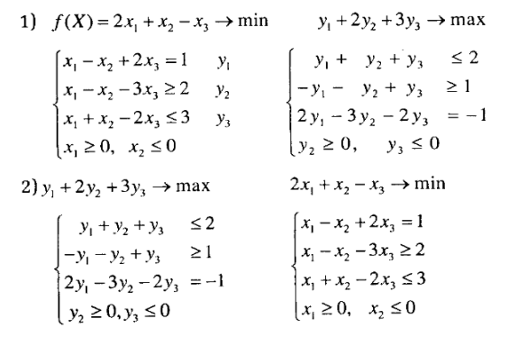

# Biến đổi thành chính tắc

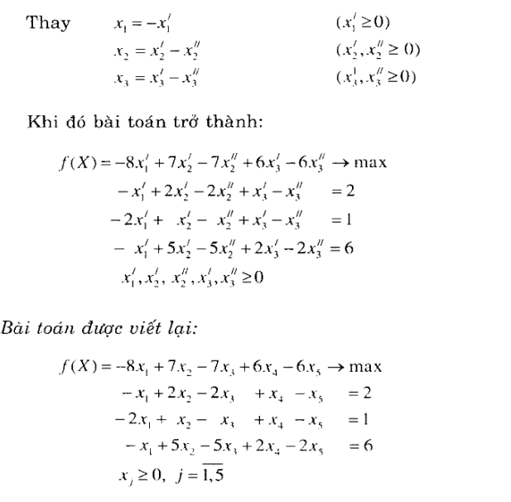

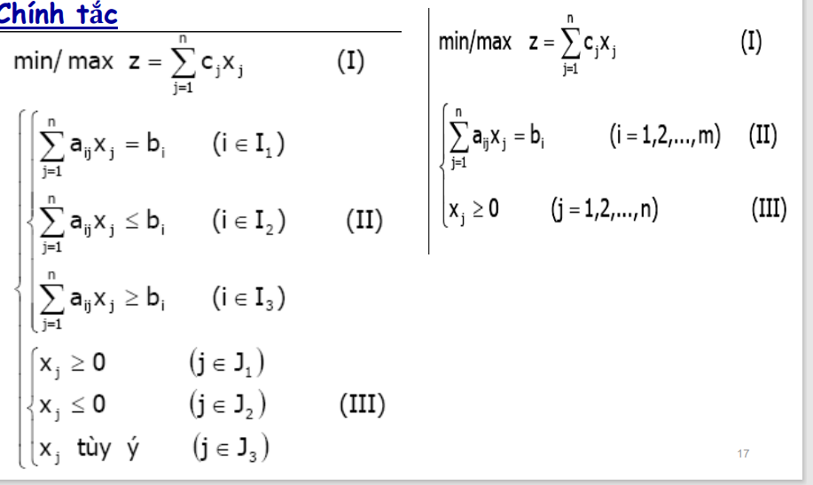

Còn dạng chuẩn thì thêm b >= 0, và ma trận đơn vị

# Tìm phương án tối ưu khác

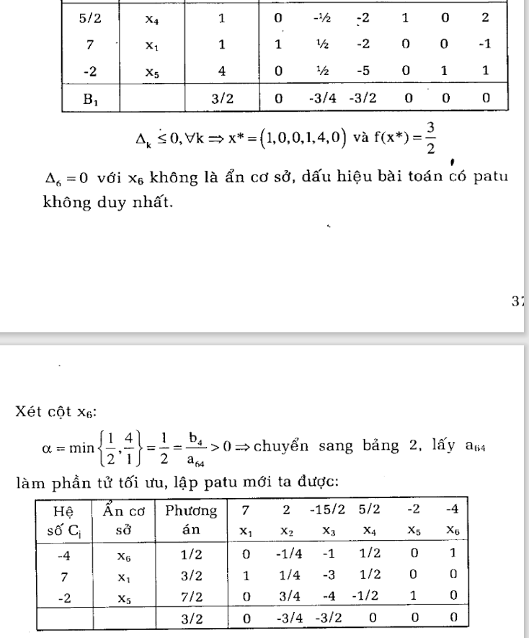

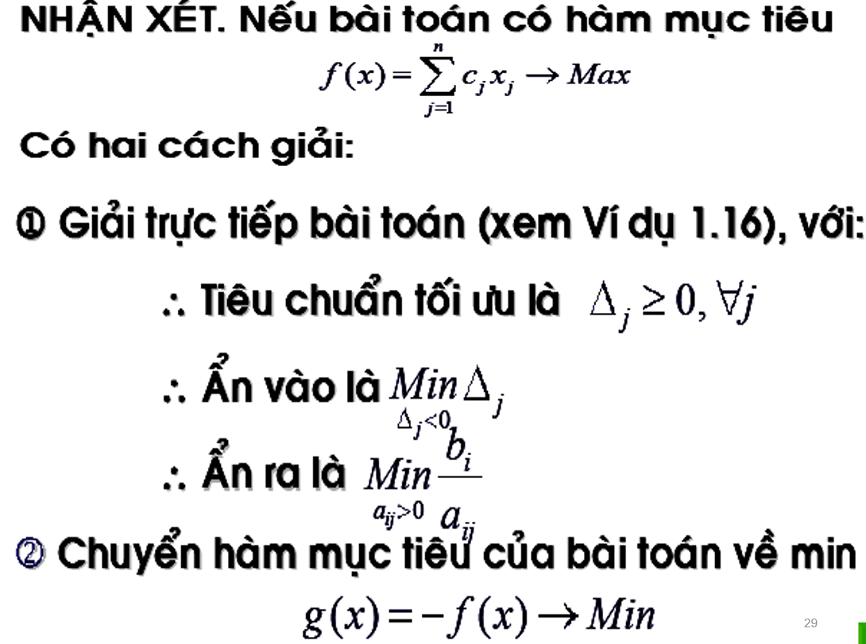

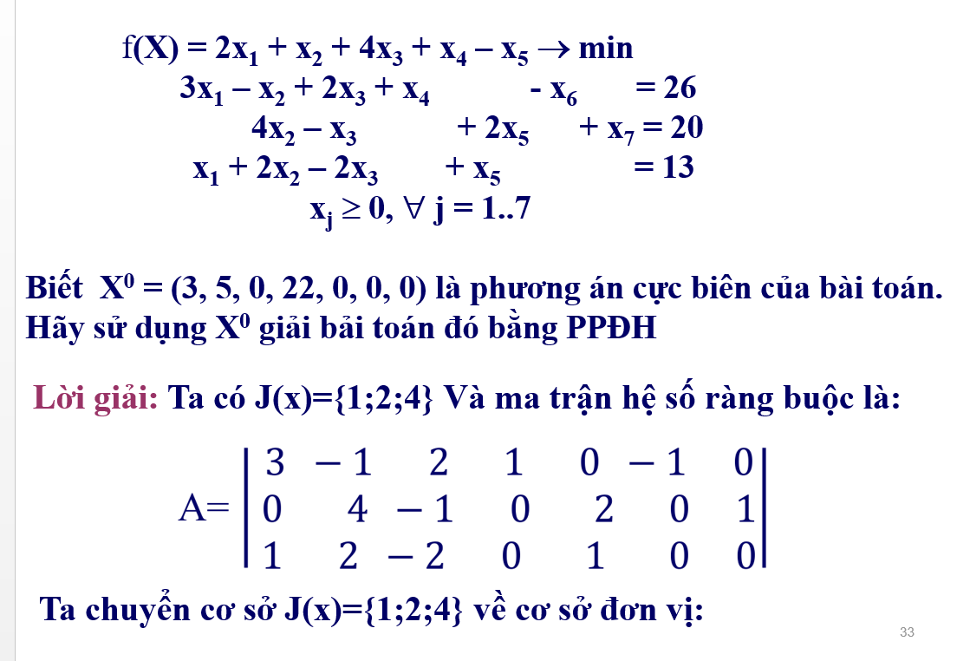

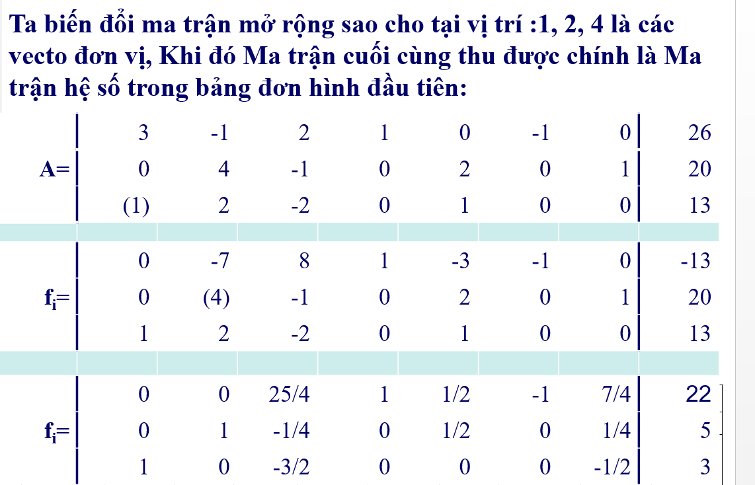

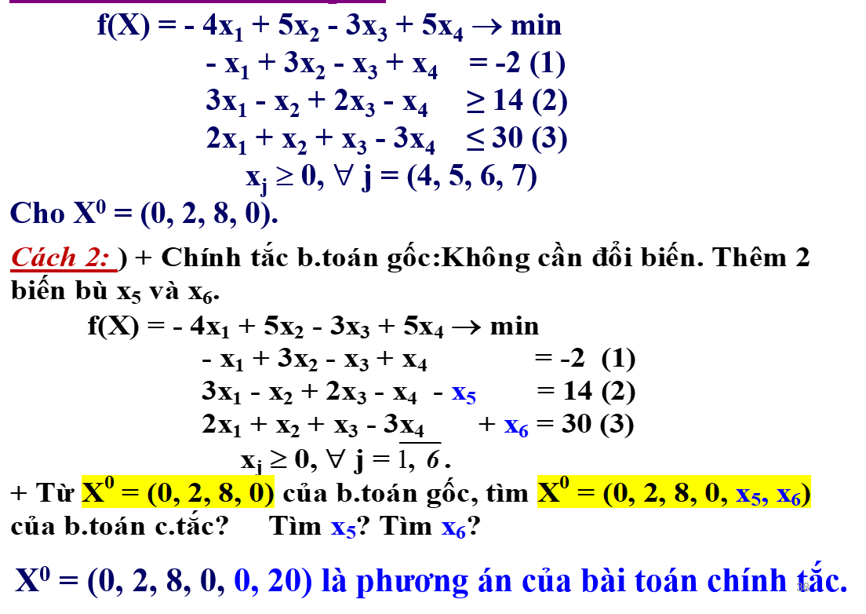

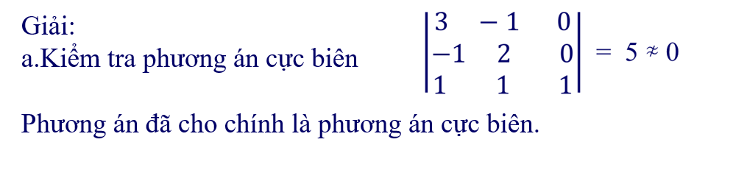

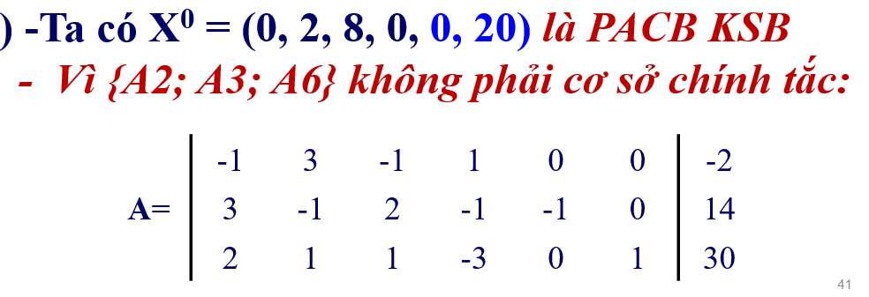



Trường hợp bảng đơn hình

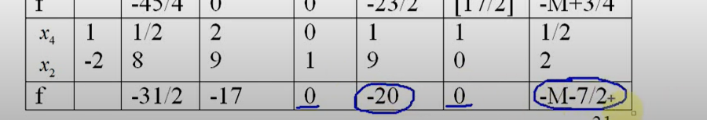

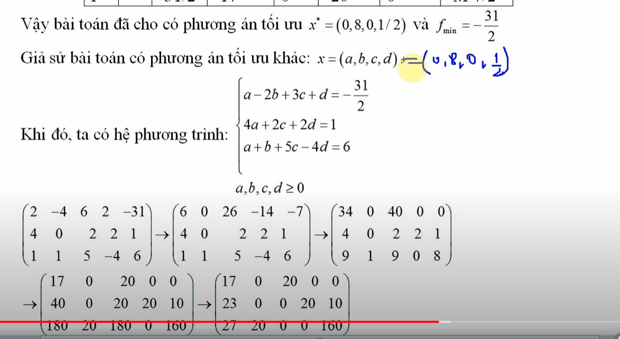

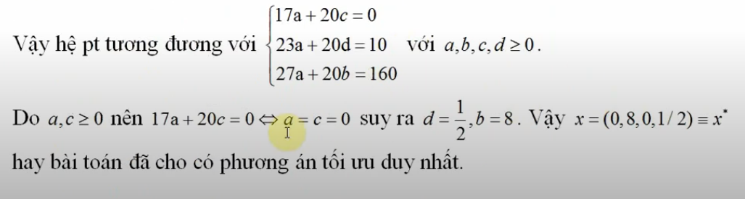

Trường hợp  
